Efektivitas Penerapan Pendidikan Agama Kristen Bagi Pertumbuhan Rohani Anak
Remaja Usia 12-15 Tahun Di Gereja Toraja Jemaat Lengke’ Klasis Basse
Sangtempe
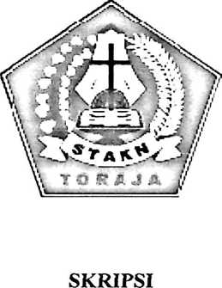
Diajukan Kepada Sekolah Tinggi Agama Kristen Negerei (STAKN) Toraja
Untuk Memenuhi Salah Satu Syarat Memperoleh Gelar Sarjana
(S.Pd)
DATRIKA BONTONG
20133742
SEKOLAH TINGGI AGAMA KRISTEN NEGERI (STAKN)
TORAJA
2017

HALAMAN PERSETUJUAN
Judul Skripsi : Efektivitas Penerapan Pendidikan Agama Kristen Bagi
Pertumbuhan Anak Remaja Usia 12-15 Tahun Gereja Toraja
Jemaat Lengke’ Klasis Basse Sangtempe
Di siapkan oleh :
Nama : Datrika Bontong
Nirm : 20133742
Jurusan : Pendidikan Agama Kristen
Setelah dikonsultasikan, dikoreksi dan diperbaiki sesuai saran dari dosen
pembimbing, skripsi ini dinyatakan memenuhi syarat untuk dipertahankan di meja
ujian.
Mengkendek 11 April 2017
Dosen Pembimbing:
Dosen Pembimbing I

Pdt, Semuel Tokam, M. Th
NIP. 196703302006041001
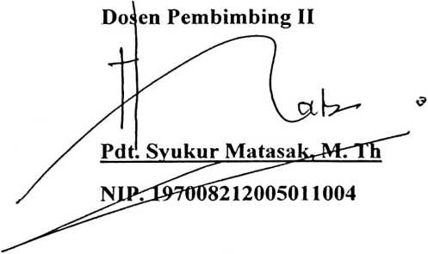

HALAMAN PENGESAHAN
Judul Skripsi
: EfektivitasPenerapan Pendidikan Agama Kristen Bagi Pertumbuhan
Rohani Anak Remaja Usia 12-15 Tahun Di Gereja Toraja Jemaat
Lengke’ Klasis Basse Sangtempe
Disiapkan Oleh :
Nama : Datrika Bontong
Nirm :20133742
Dibawah Bimbingan :
Pembimbing I: Pdt. Semuel Tokam, M.Th
Pembimbing II: Pdt. Syukur Matasak, M.Th
Telah dipertahankan dan dipertanggung jawabkan dalam meja ujian skripsi jurusan
Pendidikan Agama Kristen yang diselenggarakan oleh Sekolah Tinggi Agama Kristen Negeri
(STAKN) Toraja pada tanggal 05 juli 2017, dinyatakan lulus dengan nilai B, dan di Yudisium
pada tanggal 07 juli 2017 dengan predikat kelulusan Memuaskan.
Mengkendek, 09 November 2017
Dosen Penguji

Penguji H,

NIP.198611272009012005
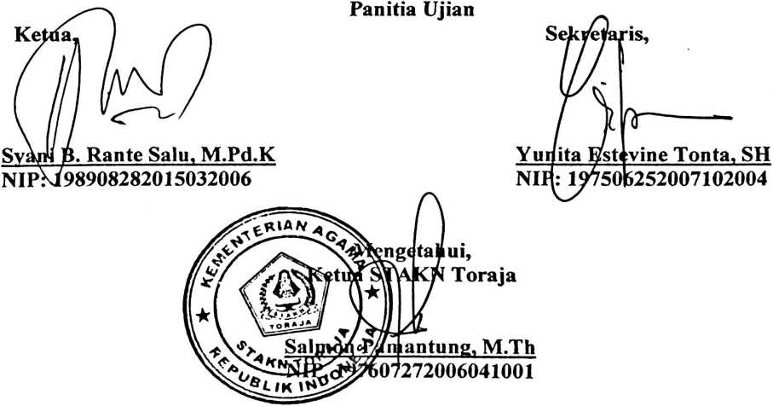

ABSTRAK
Datrika Bontong (20133742), 2017. Judul Skripsi : Efektivitas
Penerapan Pendidikan Agama Kristen Bagi Pertumbuhan Rohani Anak
Remaja Usia 12-15 Tahun Di Jemaat Lengke’ Klasis Basse Sangtempe.
Penulis mengkaji hal ini karena pada dasarnya dilatar belakangi oleh
keinginan untuk melihat pertumbuhan rohani anak remaja, dengan adanya
penerapan Pendidikan Agama Kristen yang efektif. Hal ini dimaksudkan agar
melalui penerapan Pendidikan Agama yang Efektif anak-anak semakin
mengalami pertumbuhan rohani dalam diri mereka.
Tujuan dari penerapan Pendidikan Agama Kristen ini adalah untuk
membawa anak-anak kepada pengenalan dengan Yesus Kristus dan juga
membawa anak-anak semakin dewasa dalam Kristus dan juga membawa
anak-anak kepada pertumbuhan rohani.
Alasan inilah yang mendorong penulis untuk meneliti, Efektivitas
Penerapan Pendidikan Agama Kristen bagi Pertumbuhan Rohani Anak
Remaja Usia 12-15 Di Jemaat Lengke’ Klasis Basse Sangtempe. Metode
penelitian yang digunakan adalah metode kualitatif dengan teknik
pengumpulan data menggunakan wawancara dan observasi.
ii

